Παράσταση  Φαρμακεύτρια Θεοκρίτου  στο Σπίτι της Κύπρου | 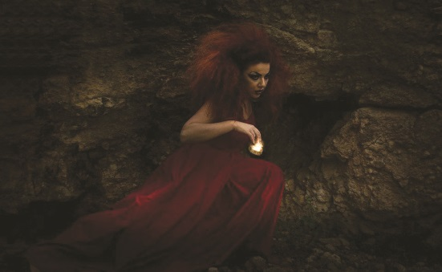

Με επιτυχία πραγματοποιήθηκε, τη Δευτέρα 14 Δεκεμβρίου 2015, στο Σπίτι της Κύπρου, η αναπαραστατική παρουσίαση της Φαρμακεύτριας, του αστικού μίμου που συνέθεσε ένας από τους κορυφαίους ποιητές της Ελληνιστικής περιόδου, ο Θεόκριτος.
Ο ποιητής αφηγείται την ιστορία της Σιμαίθας η οποία, συμμετέχοντας σε μια δημόσια τελετή προς τιμήν της Ποτνίας Αρτέμιδος, συναντά για πρώτη φορά τον Δέλφη. Τον ερωτεύεται με τέτοιο πάθος ώστε αντιπαρέρχεται την κοινωνική της θέση και παίρνει την πρωτοβουλία να του ζητήσει να γίνει ο εραστής της. Συνάπτουν μια σχέση ερωτική και όλα βαίνουν ειδυλλιακά, μέχρι τη στιγμή που ο Δέλφης εξαφανίζεται, αφήνοντας τη Σιμαίθα να βασανίζεται από υποψίες και υποθέσεις. Δυστυχώς, οι υποψίες της επιβεβαιώνονται και σίγουρη πια ότι έχει εγκαταλειφθεί από τον αγαπημένο της αποφασίζει να καταφύγει στη δύναμη της μαγείας προκειμένου να τον αναγκάσει να γυρίσει κοντά της.
Η περφόρμερ-σκηνοθέτης Βάσια Βασιλείου εκστασιάστηκε επί σκηνής, όπου μέσα από κινησιολογικά μοτίβα μετουσιώθηκε με την θεοκρίτεια Σιμαίθα και το αρχέτυπο Θηλυκό, την αιώνια Γυναίκα ως: ερωμένη (Σελάνα) - μάγισσα (Εκάτη) - θεά (Άρτεμις).
Τη Βάσια Βασιλείου και τους συνεργάτες της καλωσόρισε στο Σπίτι της Κύπρου η Μορφωτικός Σύμβουλος της Πρεσβείας της Κυπριακής Δημοκρατίας κ. Μαρία Παναγίδου η οποία και προλόγισε την παράσταση.

Συντελεστές
Σκηνοθεσία: Bάσια Βασιλείου
Βοηθός σκηνοθέτη: Γιάννης Τσούκας
Έρευνα και επεξεργασία κειμένου: Χρυσή Γιάντσιου Watrinett
Πρωτότυπη μουσική: Φίλιππος Περιστέρης
Κατασκευή μάσκας και σκηνικών αντικειμένων: Δημήτρης Λαπούσης
Κατασκευή αρχαιοελληνικών μουσικών οργάνων: Nικόλαος Brass
Μακιγιάζ: Ελισάβετ Πέτρου
Φωτογραφία: Έλλη Σασσαγιάννη

Επί σκηνής
Σιμαίθα: Βάσια Βασιλείου
Δέλφης: Γρηγόρης Βαλτινός (ακούγεται ηχογραφημένη φωνή-μνήμη)

15 Δεκεμβρίου 2015

